中国连锁经营协会文件

中连协〔2021〕74号

关于征集“2021年全渠道融合可持续发展最佳实践案例”的通知

各会员企业、相关单位：
全渠道零售对优化资源配置、促进跨界融通发展、推动产业升级、拓展消费市场等方面发挥了重要作用。其中，网络零售利用自身商流、信息流和资金流的优势快速发展，业态类型不断细分和优化，愈加注重供应链建设和消费体验；实体零售充分发挥自身线下物流、供应链、服务、到店体验等优势，努力发展线上和到家服务，增强市场竞争力。
全渠道融合可持续发展更强调平台生态圈共生、共融、共发展的命运共同体理念。为发现和推广平台生态圈高质量可持续发展实践案例，中国连锁经营协会(CCFA)将组织“2021年全渠道融合可持续发展最佳实践案例”征集工作。具体事项通知如下：
一、征集案例方式及对象
征集案例采取协会邀请和企业自荐两种申报方式。征集对象主体包括网络零售、服务企业，实体零售、服务企业，供应商/服务商等；技术型供应商和服务型机构可与零售、服务企业联合申报。
本项工作不收取任何费用。

二、案例内容及评审
（一）案例内容
申报案例应聚焦线上线下全渠道融合发展，包括但不限于知识产权保护、用工保护、违反诚信原则及违法商家惩治、促消费实践、食品安全等风险管理、不合格商品等风险舆情监控及应用、供应链建设、振兴乡村经济发展、技术创新等方面。
同品牌最多申报2个案例，集团性企业申报数量暂不限定。
（二）评审及入编要求
1.案例评审：由行业权威专家组成评审委员会，对申报案例审核把关。
2.入编要求：对申报案例从创新力、影响力、发展潜力、借鉴价值四个维度进行评审，并通过初审、筛选、评议审核，以及综合评分等规范流程确定最终入编案例。
三、案例入编与宣传
（一）评审结果
将于2021年11月19日在上海召开的“2021年CCFA新消费论坛-全渠道可持续发展论坛”上揭晓入编的最佳实践案例。
（二）宣传及获益
1.申报企业将获邀参加“2021年CCFA新消费论坛-全渠道可持续发展论坛”，并有机会受邀到大会现场分享案例内容。
2.入编案例将汇编成《2021年全渠道融合可持续发展最佳实践案例集》在“2021年CCFA新消费论坛”等系列活动发送，并在协会官网及“连锁APP”登载宣传。
四、申报材料注意事项
（一）申报材料时间及要求
1.申报案例实施时间：2019年-2021年9月底。
2.提交申报截止时间：2021年11月12日。
3.提交申报方式：请点击以下链接完善申报信息，按要求上传相关申报资料并在线提交（建议电脑端操作）：http://lxi.me/6ewe8。

3.申报资料要求：案例编写说明（编写格式及模板见附件）。
（二）联系方式
联系人：姜女士 010-68784933 jiangxing@ccfa.org.cn。

附件：案例编写格式及参考模板

二○二一年十月十二日

附件：
案例编写格式及参考模板
XX用大数据助力XXX打造智能选品系统

第一部分：案例亮点（150字以内）
（参考示例：XXX是全国知名的零售企业，此前因为门店选品多基于总部人工经验和店长决策，一直有选品效率不高，决策反馈较慢等痛点。此项目基于大数据系统的分析和优化，采用互联网先进爬虫技术获取海量数据等方法，成功帮助XXX企业提升了信息获取的广度和速度，将选品周期提高30%，并建立了科学全面的分析体系，助力提升选品成功率从原来的10%到80%……）
第二部分：详述（1000字以内，图文并茂）
- 项目实施前背景或难点痛点
XXX是全球知名的快时尚零售企业，面对激烈的市场竞争，选品策略是其重要的制胜法宝之一……但是由于选品决策多基于人工决策，导致选品效率和周期一直不能得到有效提高等…………

- 项目实施过程（请重点描述）
经过多轮讨论，XXX公司决定与XX技术公司合作开发基于大数据的智能选品系统，特别组建经验丰富的技术人员和业务人员组成对接小组，历时XX个月，并投入开发资金XXXXX……………汇集海内外各平台数据，科学建模沉淀专家模式……由图可见……
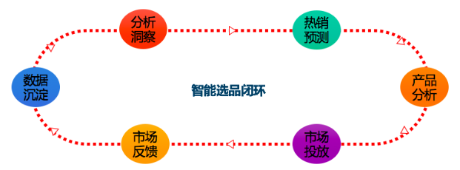

（3）项目产出及创造的价值（建议以客观数据表述）
提升了信息获取的广度和速度，缩短了选品周期，有效提升80%以上……，门店员工……
备注：鼓励申报材料内容主要以企业前后变化对比及数据说明为主。

